
Universidad Nacional del Nordeste.

Facultad de Ciencias Exactas y Naturales y Agrimensura.

Cátedra: Sistemas Operativos.
Año: 2026.
Alumno: Romero Enzo Fabian, DNI: 41948148.
Tema: Laboratorio N°5.

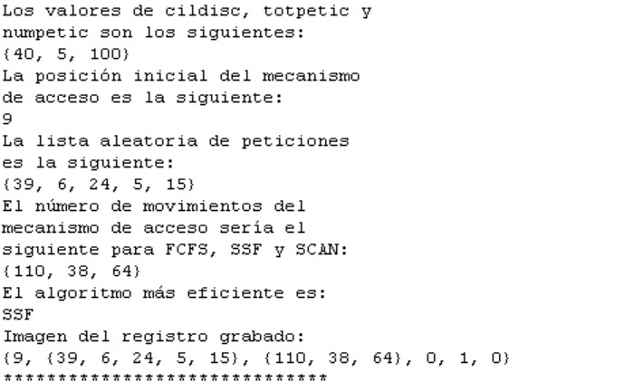
Figura 1.
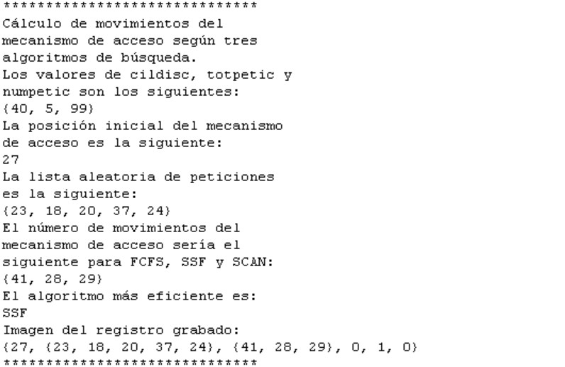
Figura 2.

CONCLUSIÓN
El uso de las redes neuronales le permite al SO (Sistema Operativo) seleccionar rápidamente cual es el algoritmo de planificación de búsqueda en el disco óptimo para cada conjunto de peticiones, libreando, además, ciclos de CPU. Con ello se podrá desarrollar un sistema experto que tendrá mayor precisión de resultados y, por tanto, mayor tasa de aciertos en seleccionar el algoritmo optimo para cada caso.

